Thema / Topic | SCX RAC Vertretungsreglung im Frontend
Ersteller  Creator | LAW | GIBzilla Nummer GIBzilla Number | 13946
Datum  Date | 03.02.2022 | Prozess / Modul  Process / Module | SCX RAC
- Ausgangssituation / Kontext (Auslösendes Ereignis)
Initial situation / context (triggering event)
Erweiterung des SCX RAC Vertretungsregelung innerhalb des Frontend.

- Zielsetzung (Anforderungsbeschreibung)
Objective (description of requirements)
Im Backend ist es möglich über den SCX Prozess einen Kollegen zu vertreten. Bei der Vertretung sieht der Benutzer die Tätigkeiten eines anderes Users. Der Bug dazu ist 7062.
Im Frontend sollte diese Funktion auch zur Verfügung stehen.
- Nutzenanalyse (Verwendbarkeit)
Benefit analysis (usability)
Vertretung eines Kollegen. Diese Funktion haben viele Kunden angefragt.
4. Integration SCX / (Suite)
Die neue Funktion sollte im SCX Prozess im Frontend verfügbar sein.
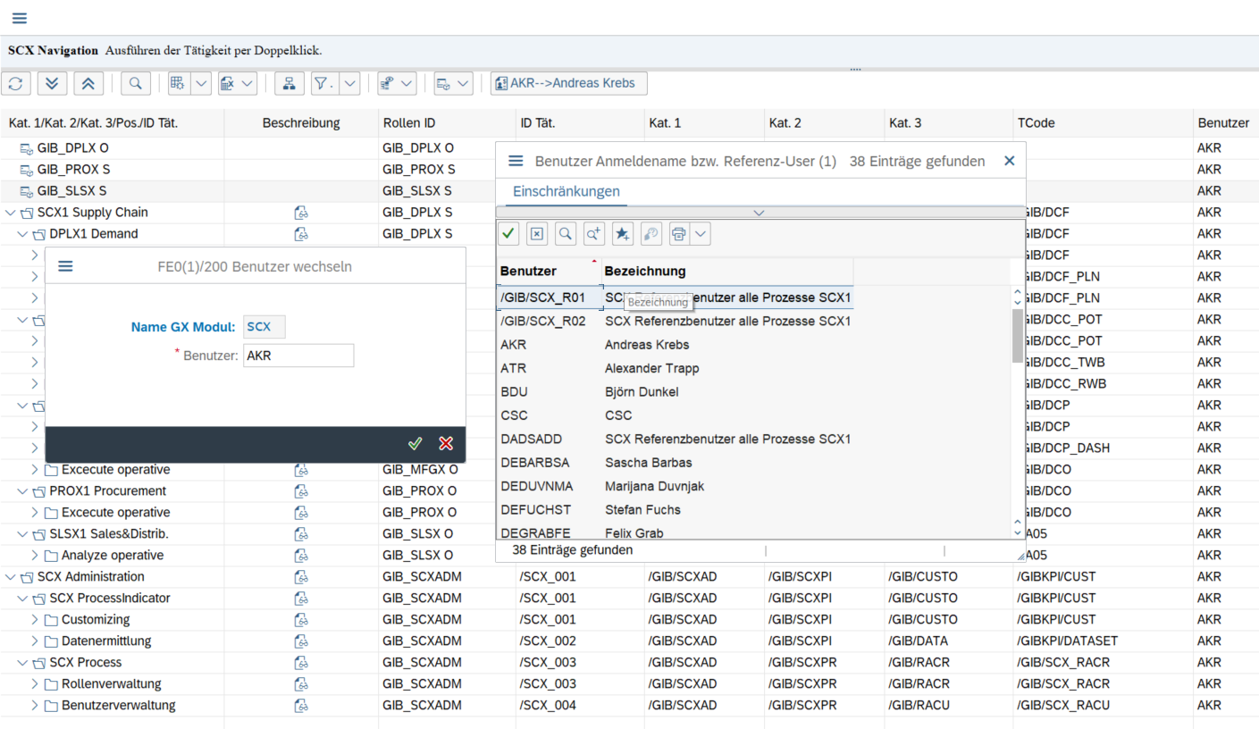

- Technische Realisierbarkeit
technical feasibility
- Sonstiges (Offene Punkte; Umfeld; Kritische Faktoren)
Other (open points; environment; critical factors)?

